Gestor y visor de redes de nodos cognitivos para el diseño de cursos virtuales

Álvarez Orias Genaro, Oviedo Acosta Natalia
UAGRM

Resumen
La presente ponencia es producto de la propuesta de investigación que consiste en la creación de un modelo sistémico para la organización de cursos virtuales a través de redes de nodos cognitivos, para su aplicación en diferentes áreas de aprendizaje y conocimiento.
El diseño de la propuesta tiene como base el enfoque de sistemas, ya que, interrelaciona una red de subsistemas en forma de árbol. Así mismo, el modelo propuesto se enfoca en el constructivismo en el sentido de que, desarrolla el aprendizaje significativo con el uso de instrumentos de mediación en forma de preguntas de retroalimentación e introduciendo a su vez el conectivismo al utilizar el concepto de red de nodos y conexiones, teniendo como resultado la construcción del propio saber del estudiante.

Palabras clave: Enfoque de Sistemas, Nodos cognitivo, cursos virtuales.

Introducción
Las instituciones modernas de enseñanza se encuentran actualmente inmersas en una dinámica cada vez más acelerada tratando de adecuarse a los cotidianos cambios tecnológicos tanto en el proceso educativo como en las distintas profesiones que allí se enseñan.
La propuesta de Modelo sistémico para la organización de cursos virtuales a través de redes de nodos cognitivos, tiene como finalidad brindar a las diferentes instituciones un aporte metodológico al proceso de enseñanza y aprendizaje.
Utilizando como ejemplo el proceso de implementación de cursos virtuales en la UAGRM, se reflejan las debilidades que tiene los docentes en la planificación de clases virtuales, verificando la necesidad de ejecutar un Modelo que guíe la organización de los contenidos de su asignatura de manera adecuada, proponiendo de esta manera el Diseño de un modelo para la organización de un curso virtual.
Actualmente la organización de las cursos virtuales en la Facultad de Ingeniería en Ciencias de la Computación y Telecomunicaciones, se la realiza a criterio del docente, en relación a las características de la materia. De ahí que, no se cuenta con un modelo educativo que permita organizar de manera uniforme todas las materias que se imparten en un semestre., ya que, en algunos casos los cursos virtuales se han convertido en simples repositorio de contenidos, medios audiovisuales y actividades.
Sistematizando esta problemática, la pregunta científica de investigación se la formula de la siguiente manera:

¿Cuál es el modelo para la organización de un curso virtual en la una materia, como ser de Introducción a la Informática de la Facultad de Ingeniería en Ciencias de la Computación y Telecomunicaciones?

Para dar respuesta a la misma, se planteó lo siguiente, como objetivo general:
Diseñar un gestor y visor de redes de nodos cognitivos para la organización de un curso virtual en la materia de Introducción a la Informática de la Facultad de Ingeniería en Ciencias de la Computación y Telecomunicaciones.
Como se sugiere en este documento, el objeto abordado de investigación se relaciona con la organización de cursos virtuales, dirigido al campo de acción del e- learning en el ámbito general, pero por el momento siendo abordado en el ámbito académico de la Facultad de Ingeniería en ciencias de la computación y telecomunicaciones, en tanto hace referencia a un sistema donde las actividades involucradas en el proceso de aprendizaje deben permitir la interactividad, comunicación, aplicación de los conocimientos, evaluación y manejo de la clase, justificando de esta manera, la necesidad de disponer de un modelo educativo que permita la organización de los cursos virtuales.

Desarrollo
El diseño del Modelo se desarrolla a través del tipo de investigación descriptiva y propositiva, planteando una alternativa para la organización de contenidos en las aulas virtuales mediante red de nodos cognitivos.
Es así que, la investigación asume el enfoque mixto, en el cual se combina el enfoque cualitativo y cuantitativo, estableciendo criterios de uso de herramientas y componentes para la organización de contenidos de aulas virtuales.
Para el desarrollo de la investigación se utilizaron métodos teóricos, como empíricos de acuerdo a la necesidad científica. Es así que, se realizó un análisis documental del proceso de enseñanza en aula virtual y la medición de los resultados del modelo sistémico

Procedimiento de la investigación
Para el desarrollo de la investigación se considera las siguientes etapas:
Etapa 1: Análisis del problema. En esta etapa se revisará las aulas digitales en funcionamiento en la Universidad, su estructura y organización como una fuente de ejemplo para construir los cursos virtuales.
Etapa 2: Elaboración del marco teórico. Revisión del material bibliográfico con respecto al problema y objeto de estudio y su redacción.
Etapa 3: Elaboración de la propuesta del modelo educativo. Creación del modelo bajo el enfoque sistémico y de redes de nodos cognitivos así, como la implementación de varios cursos de la Carrera de Ingeniería de Sistemas como ejemplo de uso.
Etapa 4: Demostración: Utilizando el paradigma espiral, ir desarrollando prototipos tanto del gestor como el visor de nodos cognitivos.

Resultados y primer diseño
El modelo principal utilizado para el primer prototipo se basa en los siguientes puntos: comenzamos con la creación de un curso general que a su vez está compuesto por nodos cognitivos (temas centrales) que a su vez está compuesto de otros sub-nodos cognitivos (unidad de contenido) relacionados con un sub siguiente sub-nodo (formando una red lineal). Al terminar los sub-nodos se encuentra una retroalimentación (afirmación del aprendizaje) que si contestada correctamente te dirige al siguiente sub-nodo o habilita el nodo siguiente y si es contestada de forma negativa te devuelve al nodo anterior hasta completar la retroalimentación de una forma positiva. Los nodos entre sí llegan a formar una red de nodos cognitivos (tomando la forma de un árbol).
El proceso de diseño de un curso virtual, bajo el modelo sistémico de aulas virtuales mediante nodos cognitivos es el siguiente:

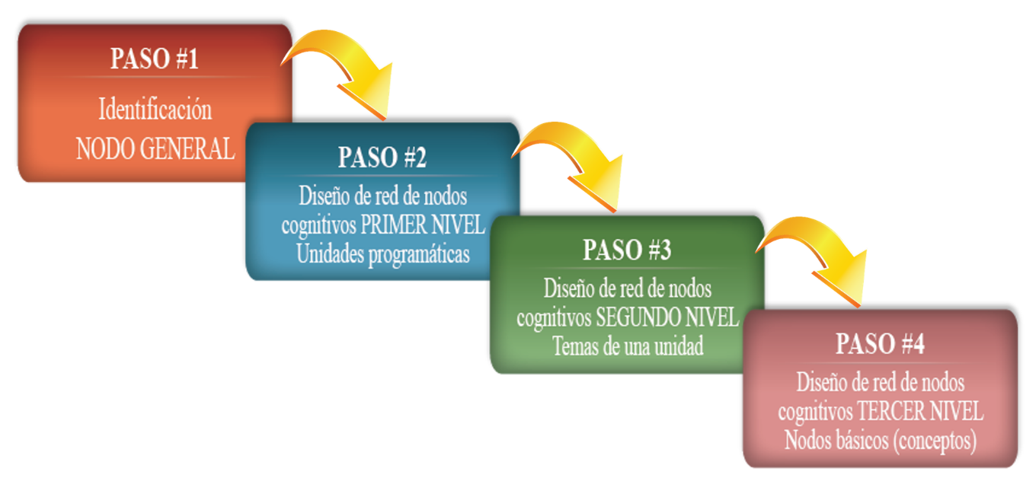
Ilustración 1. Proceso de diseño de un curso virtual. Fuente: Elaboración propia.

Identificación curso general: En este paso se identifica el curso general, siendo en este caso la creación de un curso, materia, área de aprendizaje, etc.
Diseño red de nodos cognitivos: En este paso se identifica las unidades programáticas (es decir temas generales de una materia, curso, etc.) y se las convierte en nodos cognitivos. Uniendo todos los nodos cognitivo de este nivel, forman una red de nodos cognitivos de los niveles necesarios hasta crear una estructura conocida como árbol.
Diseño de sub-nodos (lineal):
En este paso se identifica los temas de los cuales están compuestas las unidades programáticas, cada uno de ellos se convierte en nodos cognitivos, así todos ellos mediante sus relaciones, forman un enlace lineal con el siguiente sub-nodo.
Diseño de retroalimentación de los sub-nodos:
En este paso se identifica las preguntas necesarias de los conceptos básicos de un sub-nodo convirtiéndose en la forma de retroalimentación para poder pasar al siguiente sub-nodo, unidad, área, etc. Así el aprendizaje aumenta dependiendo del usuario, su uso e interpretación de la persona.

Paso 1: Identificación del curso general:
Es el curso genérico, o también llamado el curso general , viene a ser la materia, área principal a desarrollar.

CURSO

Ilustración 2. Curso general. Fuente: Elaboración propia.

Paso 2: Diseño de red de nodos cognitivos Unidades
Cada nodo de la red de nodos cognitivos del primer nivel, viene a ser unidades, sectores principales de un área.

Ilustración 3. Diseño de red de nodos cognitivos: Unidades. Fuente: Elaboración propia.

Paso 3: Diseño de sub-nodos (lineal)
Cada subnodo de un nodo cognitivo de tipo unidad, viene a ser un nodo cognitivo de un tema específico, formando entre todos los subnodos de manera relacionada una red de nodos cognitivos del tercer nivel.
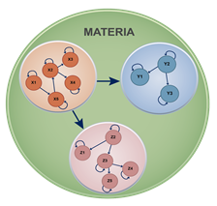
Ilustración 4. Diseño de red de nodos cognitivos del segundo nivel: Temas. Fuente: Elaboración propia.

Paso 4: Diseño de retroalimentación de los sub-nodos: Conceptos básicos
Cada subnodo de un nodo cognitivo de tipo tema específico, viene a ser un nodo básico, es decir un nodo cognitivo de tipo conceptual (abarca un concepto), y de manera relacionada forman una red de nodos cognitivos de tercer nivel.

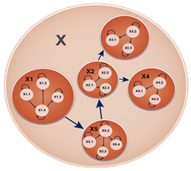

Ilustración 5. Diseño de red de nodos cognitivos del tercer nivel: Conceptos básicos. Fuente: Elaboración propia.

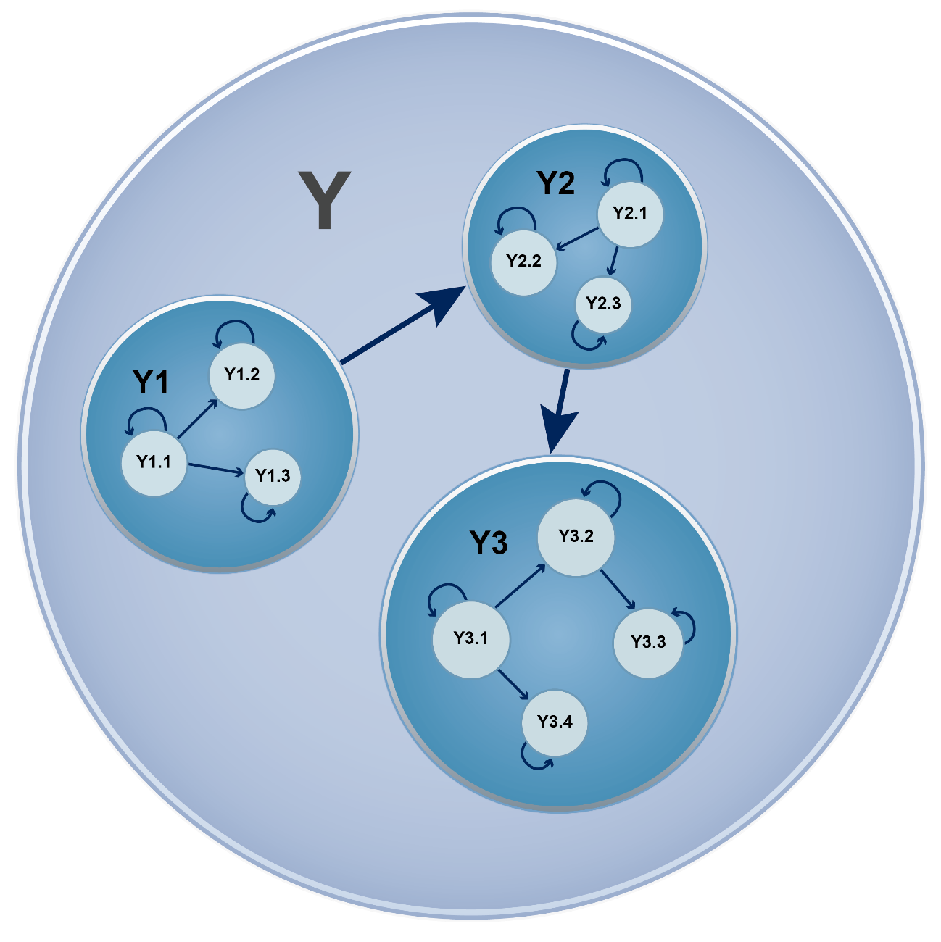
Ilustración 6. Diseño de red de nodos cognitivos del tercer nivel: Conceptos básicos. Fuente: Elaboración propia.

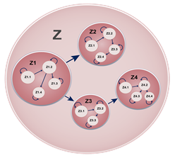
Ilustración 7. Diseño de red de nodos cognitivos del tercer nivel: Conceptos básicos. Fuente: Elaboración propia.

Resultados

Los porcentajes más altos son los de 57,61% y 26,63% que corresponden a los resultados "Excelente" y "muy bueno" respectivamente obteniendo el 84,24% lo cual indica:
Que en la Práctica de implementación del aula virtual mediante la estructura de contenidos a través del modelo de red de nodos cognitivos, se desarrolla con eficacia.
- Las habilidades, son parte del contenido de una disciplina, son las acciones que el estudiante realiza al interactuar con su objeto de estudio con el fin de transformarlo.
- Refiere Vygotsky, que una de las formas de planificar los contenidos a través de un sistema de actividades. Siendo un proceso de carácter práctico y sensitivo mediante el cual las personas entran en contacto con los objetos del mundo circundante e influyen sobre ellos en aras de su satisfacción personal, experimentan en sí, su resistencia subordinándose estos a las propiedades objetivas de dichos objetos. Al respecto Vygotsky establece que mediante la actividad el hombre transforma y conoce el mundo que le rodea.
Conclusiones
En el desarrollo del proceso de investigación se arribó a las siguientes conclusiones:
- Se diseñó un aula virtual, organizando los contenidos de aprendizaje en la materia Introducción a la informática INF119 - SI, basado en el modelo sistémico de red de nodos cognitivos MANOCOG, el cual caracteriza componentes y herramientas genéricos a particulares, de manera recursiva.
- La estructura del aula se vincula a la actividad de sistema, contribuyendo a la organización de formas y tecnología, mediante recursos textuales, audiovisuales o gráficos.
- El modelo fue aplicado en la materia de Introducción a la informática en el grupo SI, en la plataforma Moodle de la UAGRM, reflejando aspectos en la teoría constructivista en el uso de herramientas de socialización (foros y chat), aprendizaje autorregulado y desarrollo de la meta cognición (mediante el empleo de auto test).
Recomendaciones
El modelo propuesto, tiende a ser una contribución a la calidad en el proceso de enseñanza y aprendizaje de la Facultad de Ingeniería en Ciencias de la Computación y Telecomunicaciones. De ahí que, es importante mencionar algunas recomendaciones:
- Capacitar a los docentes de la Facultad de Ingeniería en Ciencias de la Computación y Telecomunicaciones en tres áreas para el diseño y organización de contenidos de aulas virtuales:
  - Uso de la plataforma de educación virtual Moodle en relación a las herramientas de contenidos y actividades.
  - Manejo de programas digitales sobre edición y producción de recursos multimedia e hipermedia.
  - Diseño de contenidos de asignatura y actividades de aprendizaje basados en el modelo MANOCOG.
- Para óptimos resultados se requiere de una adecuada planificación de cada actividad en dependencia de las condiciones concretas donde se desarrolle la misma.

Referencias.
Altamirano Carmona, E., Becerra Correa, N., & Nava Casarubias, A. (2016). Hacia una educación conectivista. Revista alternativa, 22.
Arboleda Toro, N. (2005). ABC de la educación virtual y a distancia. E-learning en la sociedad del conocimiento. Bogotá: Librería y Editorial Filigrana.
Barbera, E., & Badia, A. (2016). Hacia el aula virtual: Actividades de enseñanza y aprendizaje en la red. Revista Iberoamericana de Educación, 42.
Díaz Barriga Arceo, F., & Hernández Rojas, G. (1999). Estrategias docentes para un aprendizaje significativo. México: McGraw Hill.
Garduño Vera, R. (2005). Enseñanza virtual sobre la organización de recursos informativos digitales. México: UNAM.
Johansen Bertoglio, O. (1993). Introducción a la teoría general de sistemas. México: LIMUSA.
Lévy, P. (1999). La cibercultura expresa el auge de un nuevo universo. Cataluña.
Martínez Sánchez, F., & Torrico Ferrel, M. C. (2003). Las nuevas tecnologías de la información y la comunicación en la aplicación educativa. Santa Cruz-Bolivia: Primera Edición ed.
Mazón Ávila, A., & Pérez Rojas, J. (16 de Febrero de 2016). Casanchi. Obtenido de Estrategia didáctica: http://casanchi.com/did/estrategia01.pdf
Moodle.org. (29 de septiembre de 2008). Obtenido de Moodle Sites.: http://moodle.org/sites/
Morenza Padilla, L., & Ruiz de Centurión, T. (2004). Nuevas forma de enseñar y aprender. Santa Cruz: UAGRM.
Negroponte, N. (1995). Ser digital. Chile: Alfred A. Knopf.
Ontoria Peña, A., Molina Rubio, A., & Luque Sánchez, A. (1996). Los mapas conceptuales en el aula. Buenos Aires: Magisterio del Río de la Plata.
Veizaga, J. (2016). Tesis doctoral: Modelo sistémico para la organización de aulas virtuales a través de redes de nodos cognitivos. Santa Cruz – Bolivia.
Yturralde, E. (2008). Teoría del aprendizaje de Vigotsky. Obtenido de http://www.yturralde.com/zdp.htm

